Межведомственная комиссия по профилактике правонарушений информирует население о часто повторяющихся видах преступных посягательств в отношении наименее защищённых категорий граждан (детей, женщин, лиц пожилого возраста) и мерах предосторожности.

Профилактика преступлений в отношении детей

Дети – самая беззащитная и уязвимая категория населения. Они нуждаются в особой поддержке и защите. В последние годы наметился рост преступлений, совершаемых в отношении несовершеннолетних.
В большинстве своем, наиболее часто повторяющиеся виды преступных посягательств в отношении детей - это невыполнение обязанностей по воспитанию несовершеннолетних и злостное уклонение от уплаты средств на содержание детей, а также преступления против половой неприкосновенности, преступления против жизни и здоровья несовершеннолетних с причинением различной степени тяжести вреда здоровью.
Профилактика правонарушений против несовершеннолетних является одним из приоритетных задач.
В последние годы становится очевидной увеличение числа противоправных действий в отношении несовершеннолетних (педофилии) в информационно-телекоммуникационной сети Интернет.
Необходимо также подчеркнуть, что ответственность за безопасность ребенка, когда он общается в Интернете, несут его родные. В большинстве случаях дети, совершившие первый неверный шаг, отправив фото или видео, продолжают находиться во власти педофила, выполняя всё более изощренные требования. Это свидетельствует о том, что родители своевременно не предупредили ребенка о возможных опасностях, а главное - не внушили ему важную мысль: он может безбоязненно рассказывать родителям обо всех неприятностях, происходящих с ним на просторах Интернета. Педофилы умело манипулируют детьми, играя на чувстве страха, вины, стыда, боязни быть разоблаченными перед одноклассниками или друзьями, а самые близкие люди не объясняют им, что поддаваться на интернет-шантаж ни в коем случае не следует.
Анализ преступлений в отношении несовершеннолетних показывает, что большинство из них совершается тогда, когда ребенок или подросток остается без наблюдения взрослых, родителей, опекунов или полного его отсутствия в «спальных» семьях. Хотелось бы посоветовать родителям лучше воспользоваться провайдерской услугой для установления детского интернета и ограничить доступ к сайтам (материалам) для взрослых. Необходимо еще на более качественный уровень поднять работу всех органов и учреждений района по профилактике семейного неблагополучия и оказания семьям, находившимся в социально опасном положении, необходимой помощи направленной на преодоление трудной жизненной ситуации.
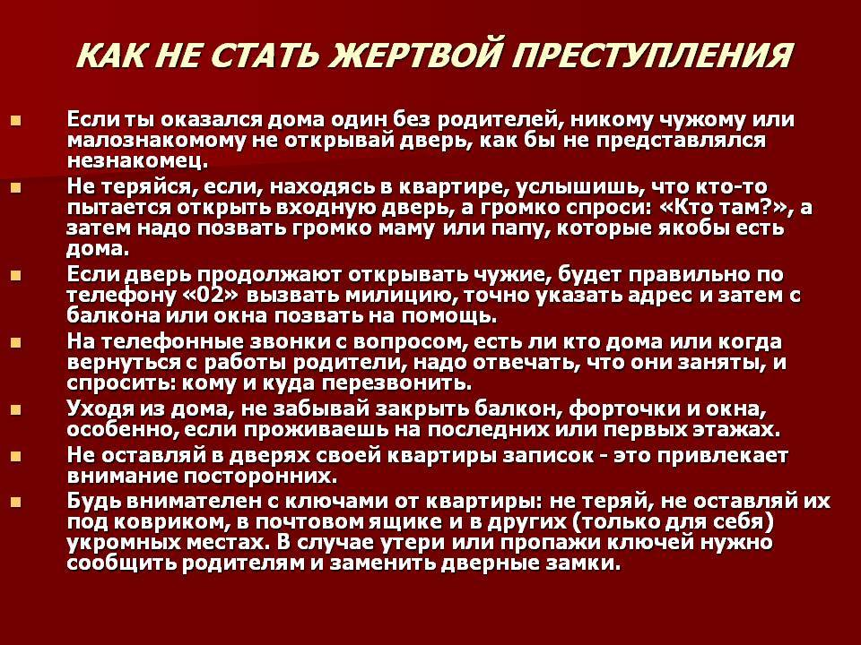

Профилактика преступлений в отношении женщин

Преступления против женщин представляют собой специфическую разновидность преступности в России, отличающуюся широким распространением, высоким уровнем латентности, спецификой физического и психологического состояния потерпевшей, существенной виктимологической составляющей, полимотивностью и преобладанием насильственных и умышленных форм совершения.
Насилие в отношении женщин, особенно со стороны интимного партнера, и сексуальное насилие над женщинами являются серьезной проблемой общественного здравоохранения и нарушением прав человека. Наиболее часто женщины страдают от домашнего и вербального насилия.
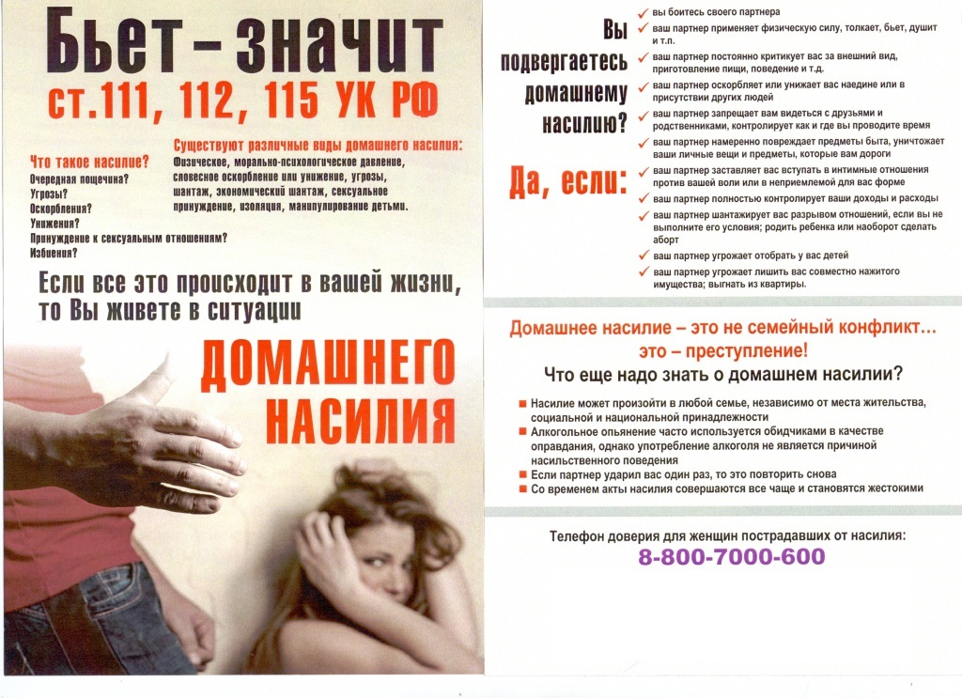

Профилактика преступлений в отношении пожилых граждан

В настоящее время способы совершения некоторых видов преступлений, в особенности насильственных, видоизменяются, тем самым затрудняя работы правоохранительных органов и других субъектов профилактики правонарушений своевременно выявлять и предотвращать такие преступления. Несомненно некоторые преступники выбирают в качестве своих потенциальных жертв лиц, которые в силу возраста, физиологических свойств и иных присущих им особенностей, не могут оказать должного сопротивления причинителю вреда. Увеличивается доля лиц пожилого возраста в общей массе всех потерпевших от преступлений. К сожалению, с частой периодичностью можно видеть и слышать из средств массовой информации, что пожилые люди становятся жертвами преступлений, таких как убийство, причинения различной степени тяжести вреда здоровью, побоев, грабежей, разбоев, мошенничества. Предметом таких преступлений в большинстве случаев становятся скромные суммы денежных средств, накопленные в течение всей жизни.
Обеспечение безопасности пожилых граждан – одна из главных задач, стоящих перед государственными органами. Люди старшего поколения в силу своего возраста и состояния здоровья могут стать более доступным объектом совершения преступлений. Поэтому безопасности пожилых людей уделяется особое внимание.
Хотелось бы отметить, что преступления данной категории, вызывают сложность в раскрытии, т.к. в силу преклонного возраста многие потерпевшие не могут детально описать внешность преступников, составить их субъективный портрет либо опознать по имеющимся учетам.
В целях профилактики преступлений, совершаемых в отношении лиц пенсионного возраста, рекомендуется:
— укрепить дверь квартиры, оборудовать ее глазком, цепочкой, задвижкой. Желательно, чтобы дверь открывалась наружу;
— оборудовать квартиру охранной сигнализацией, в том числе кнопочной;
— если Вы живете один, то не следует распространяться об этом в кругу малознакомых людей, договариваться о встрече с неизвестными лицами у себя дома;
— не входить в лифт с подозрительным лицом, лучше пропустить и дождаться другого лифта, а если попутчик уже вошел в кабину, то повернитесь к нему лицом и следите за его поведением;
— закрывать квартиру, даже в случае ее оставления на несколько минут;
— не оставлять ключи в легко доступных местах;
— не оставлять незнакомых лиц и случайных посетителей одних в квартире;
— не открывать дверь в квартиру (дом) незнакомым, в том числе представившимся сотрудниками различных социальных (коммунальных) служб. Часто преступников впускают когда они представляются знакомыми родственников или их товарищами. Иногда злоумышленник входит в доверие, просит принести бумагу и ручку, чтобы оставить записку соседям. Особенно изобретательны в этом отношении женщины, которые под предлогом попить воды, перепеленать ребенка или представившись работниками социальных служб, входят в Ваш дом и уносят вещи. В любом случае не нужно стыдиться попросить у посетителей предъявить документы. Более того, даже после предъявления документов, не спешить открывать незнакомцам двери. Не
лишним будет позвать соседей, позвонить в соответствующие учреждения и поинтересоваться, направляли ли они своего сотрудника и как его фамилия, либо сообщить по телефону «102» о пришедших «посетителях»;
— если незнакомые лица под видом социальных работников все же зашли в квартиру, необходимо закрыть дверь, постоянно находиться в том месте, где хранятся деньги; потребовать от пришедших предоставить подтверждающие документы; предложить связаться по телефону «02» с представителями органов внутренних дел для подтверждения правомерности их действий.
— не хранить денежные средства в шкафах с бельем, исключить возможность обнаружения денег посторонними лицами при беглом осмотре квартиры; хранить крупные суммы денег в банках;
— не будьте излишне доверчивы при предоставлении своего жилья квартирантам, случайным знакомым.
Имеют место случаи обмана пожилых людей в дни получения пенсии.

Советы, которые помогут избежать гражданам подобных противоправных действий:
— в дни получения пенсии посещать почтовые отделения, сбербанки и банкоматы с родственниками или людьми, которым доверяют;
— получив пенсию пересчитывать деньги незаметно для окружающих;
— выходя, обращать внимание на окружающих, которые идут следом. Не вступать в беседу с ними;
— не поддаваться на их предложения, так как они, скорее всего, обманны;
— не верить, что «задарма» можно обогатиться и приумножить ту сумму, которая получена законно;
— не теряться, если найден чей-то кошелек. Обратить на него внимание окружающих, а самому пойти мимо, не поднимая. Скорее всего, это уловка мошенников;
— не вступать ни в какие сделки с незнакомыми людьми;
— возвращайтесь домой через людные и хорошо освещенные места, дорогие украшения лучше снимите или спрячьте под одежду, избегайте передвижения через густо засаженные скверы, заброшенные помещения и другие места, где возможно внезапное нападение;
— не ходите близко к стенам зданий, дверям подъездов, огибайте угол дома;
— если сзади кто-то идет за Вами, поспешите в ближайшее многолюдное место;
— сумочку при ходьбе держите в руках, прижимая к телу, а ключи от квартиры храните в отдельном кармане;
— в общественном транспорте поздним вечером всегда садитесь ближе к водительской кабине. В поезде не оставайтесь в пустом вагоне, перейдите в тот где есть люди, избегайте безлюдных автобусных остановок;
— если Вы регулярно возвращаетесь поздно домой, приобретите какой-нибудь источник громкого сигнала (в крайнем случае — обычный свисток).
Необходимо быть бдительным и осторожным.
ОМВД России по Рыбновскому району также информирует Вас, что по вопросу совершения противоправных действий в отношении Вас или близких Вам людей Вы можете сообщить в дежурную часть ОМВД России по Рыбновскому району по телефону: 8 (49137) 5-04-68

